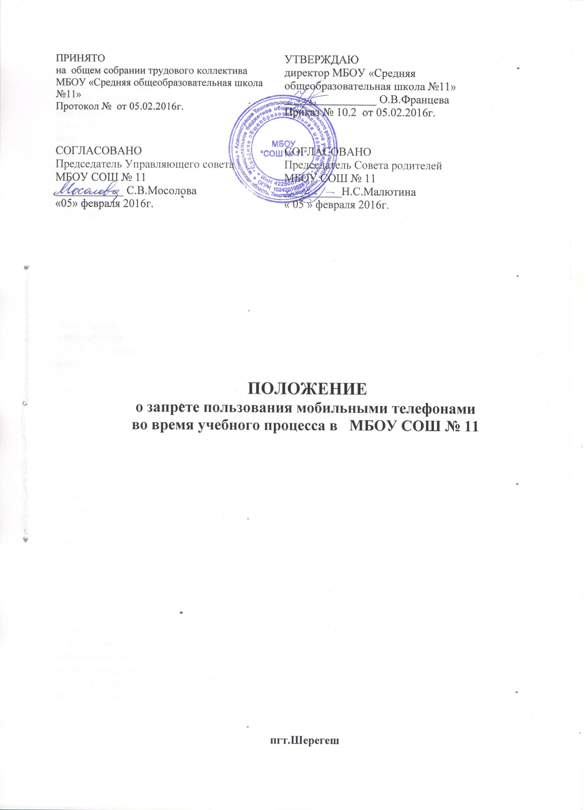

ПРИНЯТО  на общем собрании трудового коллектива  МБОУ «Средняя общеобразовательная школа №11»  Протокол № от 05.02.2016г. | УТВЕРЖДАЮ  директор МБОУ «Средняя общеобразовательная школа №11» ________________ О.В.Францева  Приказ № 10.2 от 05.02.2016г.
СОГЛАСОВАНО  Председатель Управляющего совета  МБОУ СОШ № 11  ____________ С.В.Мосолова  «05» февраля 2016г. | СОГЛАСОВАНО  Председатель Совета родителей  МБОУ СОШ № 11  ____ __________Н.С.Малютина « 05 » февраля 2016г.

ПОЛОЖЕНИЕ
о запрете пользования мобильными телефонами
во время учебного процесса в МБОУ СОШ № 11

пгт.Шерегеш

- ОБЩИЕ ПОЛОЖЕНИЯ

Настоящее Положение устанавливает правила для учащихся и работников общеобразовательного учреждения и имеет своей целью способствовать улучшению организации режима работы МБОУ СОШ № 11, защите гражданских прав всех участников образовательных отношений: учащихся, родителей (законных представителей), педагогических работников (учителей). Соблюдение Правил содействует повышению качества и эффективности получаемых образовательных услуг, гарантирует психологически комфортные условия учебного процесса.

- ОСНОВНЫЕ ПОНЯТИЯ

2.1. Сотовый (мобильный) телефон – средство коммуникации, которое не принято активно демонстрировать.
2.2. Пользователь – субъект образовательных отношений, пользующийся сотовым телефоном.

- УСЛОВИЯ ПРИМЕНЕНИЯ МОБИЛЬНЫХ ТЕЛЕФОНОВ В ШКОЛЕ

3.1. При входе в общеобразовательное учреждение не только каждый учащийся, но и работник, обязаны полностью отключить звук вызова абонента своего телефона (т.е. перевести его в режим «без звука»).
3.2. Перед началом учебных занятий и мероприятий (построение на линейку, воспитательные часы, праздничные, спортивные и другие мероприятия), учащиеся обязаны отключить телефон и положить его в портфель, ранец и т.п.
3.3. Пользование телефоном в общеобразовательном учреждении не ограничивается при возникновении чрезвычайных ситуаций.
3.4. Разрешено пользоваться телефоном в общеобразовательном учреждении в случаях оправданной и безотлагательной необходимости для оперативной связи с родителями (законными представителями), близкими родственниками, руководителем или работниками учреждения. При этом для разговора по телефону необходимо выйти из помещений в коридор или в холл и вести диалог тихо и кратко.

- ПРАВА ПОЛЬЗОВАТЕЛЕЙ

4.1. Вне уроков применять мобильный телефон в здании общеобразовательного учреждения как современное средство коммуникации: осуществлять звонки; посылать смс-сообщения; играть; обмениваться информацией; делать фото и видео съемку; слушать радио и музыку через наушники.

- ПОЛЬЗОВАТЕЛЯМ ЗАПРЕЩАЕТСЯ:

5.1. Во время учебных занятий разговаривать и отправлять SMS-, MMS- и другие виды сообщений, пользоваться услугами GPRS, Bluetooth, интернетом, класть телефон на стол, прослушивать музыку, в том числе через наушники.
5.2. Использовать полифонию, громкую связь в телефоне во все время пребывания в общеобразовательном учреждении.
5.3. Фотографировать и снимать на видео, пользоваться телефоном в режиме фото- и видеовоспроизведения (играть в игры, просматривать изображения, текст, рисунки, видеозаписи, фотографии), диктофона, калькулятора, календаря, блокнота, записной книжки и т.п.
5.4. С помощью телефона демонстрировать окружающим видео и фото, пропагандирующие культ насилия, жестокость и порнографию.
5.5. Сознательно наносить вред имиджу общеобразовательного учреждения, в том числе путем съемки и последующей демонстрации окружающим сцен насилия и вандализма.
5.6. Использовать мобильные телефоны во время совещаний, родительских собраний, педсоветов. Во внеурочное время учителя обязаны максимально ограничивать себя в пользовании телефоном в присутствии учащихся.
5.7. Обучающимся строго запрещено вешать телефон на шею, хранить его в нагрудных карманах, в карманах брюк и юбок, а также подключать телефон к электрическим сетям общеобразовательного учреждения для зарядки.

- ОТВЕТСТВЕННОСТЬ ЗА НАРУШЕНИЕ ПРАВИЛ

6.1. К обучающимся, нарушившим требования, могут применяться такие меры воздействия:
- устное предупреждение;
- замечание с соответствующей записью в дневнике;
- извещение или вызов родителей (законных представителей) для проведения разъяснительной беседы;
- рассмотреть вопрос о неоднократном нарушении правил пользования сотовым телефоном учащимся на педагогическом совете, вынести решение согласно Устава учреждения.
6.2. За неоднократное нарушение учащимися пункта 5 данного Положения администрация общеобразовательного учреждения имеет право привлечь учащегося к дисциплинарной ответственности и (или) ходатайствовать о привлечении родителей (законных представителей) учащегося к административной ответственности по статье 5.35 КоАП РФ (уклонение от воспитания).
6.3. За неоднократное нарушение работниками общеобразовательного учреждения пункта 5 данного Положения администрация общеобразовательного учреждения имеет право привлечь работника к дисциплинарной ответственности.

7.ИНЫЕ ПОЛОЖЕНИЯ

7.1. Родителям (законным представителям) не рекомендуется звонить учащимся во время ведения образовательного процесса в общеобразовательном учреждении.
7.2. Необходимо соблюдать культуру пользования средствами мобильной связи:
- громко не разговаривать;
- громко не включать музыку;
- при разговоре соблюдать правила общения.
7.3. Ответственность за сохранность телефона лежит только на его владельце и родителях (законных представителях) владельца. В целях сохранности телефона не следует оставлять телефон без присмотра, передавать сотовый телефон в чужие руки. За случайно оставленные в помещении общеобразовательного учреждения телефоны общеобразовательное учреждение ответственности не несет.
7.4. Порядок пользования мобильным телефоном должен ежегодно доводиться до сведения каждого учащегося и его родителей (законных представителей) под роспись.

